**SÃO PAULO SPTECH SCHOOL**

SISTEMA DA INFORMAÇÃO

**DOCUMENTAÇÃO**

PROJETO INDIVIDUAL – JAB BOXE (JBBX)

**Gustavo Albino Pereira**

RA: 03231048

SÃO PAULO

2023

Sumário

Contextualização: 3

Objetivos: 6

Justificativa: 7

Escopo: 8

Recursos: 8

Fora do escopo: 9

Requisitos funcionais: 10

Requisitos não funcionais: 10

Sprint BackLog 11

Premissas: 11

Restrições: 11

Contextualização:

O boxe, também chamado de pugilismo, é um esporte que surgiu no Egito por volta de 3.000 a.C., como uma atração das festas realizadas pelos faraós. Contudo, o esporte se tornou popular apenas na Grécia Antiga, por volta no século VII a.C, com sua inclusão nas modalidades olímpicas.

O boxe ficou mais popular na Grécia Antiga, contudo sabe-se pouco sobre as regras do esporte na época. Mas se tinha conhecimento que os lutadores poderiam atacar com os punhos e envolviam os dedos com tiras de couro. O fim do jogo era decretado quando um dos atletas ficava inconsciente ou indicava desistência.

Na Grécia também existia o pancrácio, uma combinação da luta e do boxe, uma prova extremamente violenta e que poderia até levar a morte. A competição envolvia socos, chutes, joelhadas, cabeçadas, estrangulamentos etc. Tudo era permitido, exceto enfiar os dedos nos olhos e atacar a região intima.

No Império Romano, as lutas de boxe e as competições se tornaram mais sangrentas. Isso porque, os lutadores, geralmente gladiadores, competiam com luvas feitas de metal. Desde esse período o boxe entrou em declínio.

O boxe ressurgiu na Inglaterra, durante os séculos XVIII e XIX, praticado com as mãos descobertas (sem luva ou nenhum tipo de proteção), o que o tornava bastante violento. Consequentemente, o esporte precisou passar por algumas modificações a fim de minimizar esse caráter atroz.

o boxe não tinha muita popularidade no Brasil. Os poucos praticantes eram os emigrantes alemães e italianos, que estavam localizados no Rio Grande do Sul e em São Paulo, local onde foi realizada a primeira competição, entre um ex-boxeador francês e o brasileiro Luís Sucupira, o Apolo Brasileiro.

O boxe olímpico possui dez categorias no masculino, com três rounds de 3 minutos cada, e no feminino há três categorias, com quatro rounds de 2 minutos.

Desde pequeno tenho uma relação forte com o boxe, sempre tive curiosidade de prática, isso tudo vem do meu pai, porque sempre assistíamos qualquer esporte junto. Após anos mais específico em 2017 meu pai me colocou em uma academia de boxe por 2 anos. Desde então 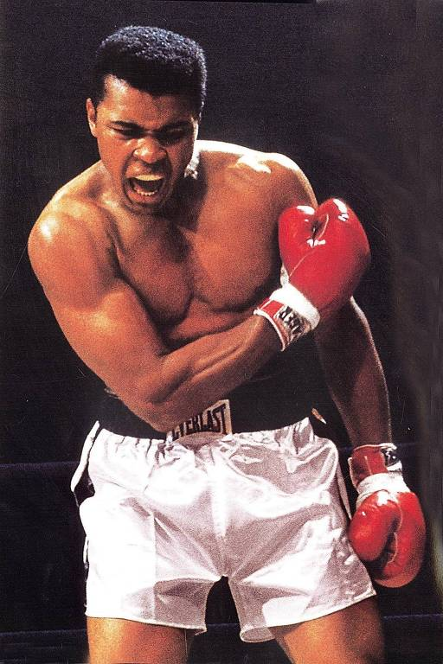o amor por essa arte marcial cresceu.

* Tive muitas inspirações no boxe, 1º em específico, muhammad ali, um lutador histórico que marco geração.
* “Odiei cada minuto de treinamento, mas não parava de repetir a mim mesmo: 'não desista, sofra agora para viver o resto de sua vida como campeão'”.

Nunca tive vontade assim de competir nesse ramo, mas parece quando realmente isso estava a desperta, aconteceu um acidente uma consequência, uma lesão que tive no joelho, acabou não sendo algo sério mais tive que me afastar das lutas...

Desde então sou “aposentado” não prático mais, mas depois de exames e recuperação, quis voltar, mais de uma forma por amor, sem academia, apenas treinos diários em casa.

* Uma imagem contendo pessoa, no interior, homem, atletismo

  Descrição gerada automaticamenteAo longo da recuperação, assisti muitos filmes que sempre me alegraram com o esporte, 2 principais são CREED e ROCKY, tenho um apego emocional por esses filmes, principalmente a lição de vida que eles passam.

Mesmo T.I sendo completamente diferente da carreira de lutador, considero muito o esporte não apenas como hobby, mais como um estilo de vida, mais disciplina e mais cabeça com você mesmo, ajuda a se conhecer melhor e te ensina a dor da vida.

O foco do projeto é informa todo conhecimento possível do boxe, seja calculando peso para lutas, estilos de luta e golpes e curiosidade olímpicas e sensibilizando o meu amor por esse esporte, e o quanto ele mudou minha vida.

**QUADRO DE MEDALHAS**

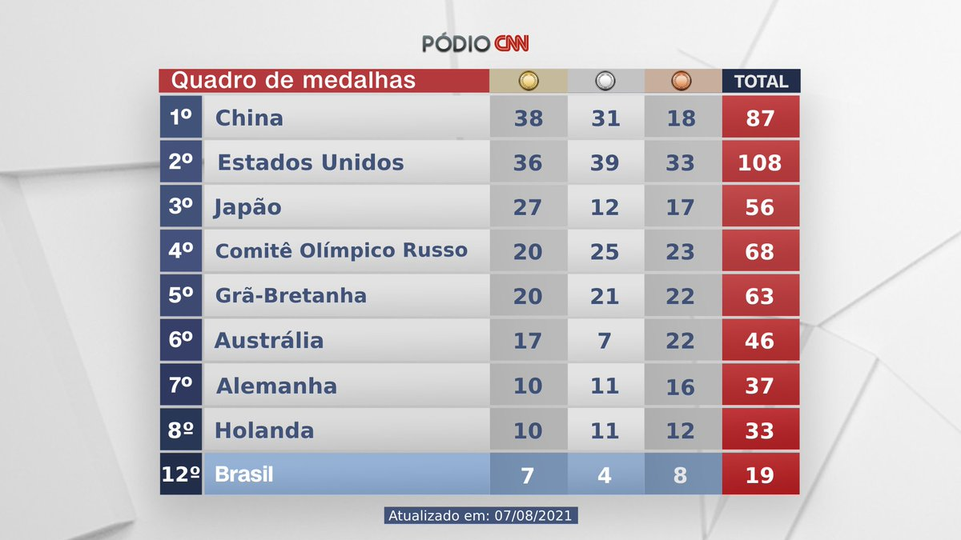

LINK : https://twitter.com/CNNBrasil/status/1424037628567953409

Objetivos:

Criar um projeto que contenha os ensinamentos ministrados durante as aulas do semestre, em forma de website, que contenha uma página de cadastro, login, e analytics sobre o assunto. Usando linguagens HTML, CSS e Java Script, além da conexão com API Web-data-viz para conexão com o banco de dados.

**Criar uma plataforma digital para incentivar a prática do esporte.**

Justificativa:

O projeto promove o incentivo a prática do Boxe, com fim de diminuir o sedentarismo no Brasil, além de trazer de alguma forma o quanto este esporte é importante em minha vida.

Escopo:

* Site com cadastro e login;
* Site com sessão de dashboard recebendo dados do banco;
* Utilização do banco de dados MySql para armazenamento de dados recebidos;
* Uso de APIs , como web-data-viz;
* Transformar o site em uma ferramenta capaz de passar a importância do Boxe para o dev do projeto;

Requisitos funcionais:

Requisitos não funcionais:

Sprint BackLog

Premissas:

* O aluno teve todo o todo conteúdo ministrado durante o semestre, de forma que, seja possível elaborar todos os requisitos do projeto.
* O aluno terá acesso a monitoria para retirada de dúvidas durante a elaboração do projeto.
* O aluno deve ter conhecimento para explicar todo o conteúdo que não foi visto durante as aulas, e utilizado no desenvolvimento do projeto.

Restrições:

* O prazo para desenvolvimento do projeto é dependente da direção, ou seja, o projeto terá que ser entregue na data marcada.
* O site não estará conectado a nuvem durante a apresentação.